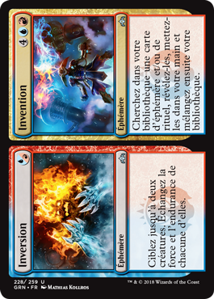

*Depuis les notes de publications Guilde de Ravnica :*

Inversion a reçu l’errata suivante :  
*“Ciblez jusqu’à deux creatures. Echangez la force et l’endurance de chacune d’elles jusqu’à la fin du tour.”*

Si vous avez choisi deux cibles, l’Inversion échange la force et l’endurance d’une créature et elle échange la force et l’endurance d’une autre créature. Elle n'échange pas la force d'une créature avec la force d'une autre créature.

Les effets qui échangent la force et l'endurance d'une créature s'appliquent après tous les autres effets, quel que soit le moment où ces effets ont commencé à s'appliquer. Par exemple, si vous lancez l'Inversion ciblant une créature 1/2, puis que vous lui donnez +2/+0 plus tard pendant le tour, c'est une créature 2/3, pas une créature 4/1.